**ПРОЕКТ ПОРЯДКУ ДЕННОГО**

**ХХV сесії VІІ демократичного скликання**

|  |  |  |  |  |
| --- | --- | --- | --- | --- |
| *№ з/п* | *№ проекту* | *назва проекту рішення* | *кінцева дата обговорення* | *доповідач* |
|  | 422 | Про співфінансування інвестиційних програм і проектів регіонального розвитку, що можуть реалізуватись за рахунок коштів Державного фонду регіонального розвитку в 2018 році | 30.11.2017 | Гол.спеціаліст відділу економіки та інвестицій Гілко Н.І. |
|  | 417 | Про покладення повноважень замовника природоохоронних заходів | 21.11.2017 | Гол.спеціаліст відділу економіки та інвестицій Гілко Н.І. |
|  | 363 (нова ред.-я) | Про визначення переліку земельних ділянок для підготовки лотів для продажу права оренди земельної ділянки на земельних торгах у формі аукціону та надання дозволу на виготовлення детального плану території | 18.11.2017 | Головний спеціаліст із земельних питань відділу МАБ Гансевич М.С. |
|  | 425 | Про внесення змін до показників міського бюджету на 2017 рік | 05.12.2017 | Начальник фінансового управління Ричагівський І.І. |
|  | 426 | Про затвердження розпорядження міського голови | 05.12.2017 | Начальник фінансового управління Ричагівський І.І. |
|  | Різне | | | |

**ПРОЕКТ 422**

|  |
| --- |
| Про співфінансування інвестиційних  програм і проектів регіонального  розвитку, що можуть реалізуватись  за рахунок коштів Державного фонду  регіонального розвитку в 2018 році |

Керуючись Законом України «Про місцеве самоврядування в Україні», відповідно до постанови Кабінету Міністрів України від 18.03.2015  №196  «Деякі питання державного фонду регіонального розвитку», наказу Міністерства регіонального розвитку, будівництва та житлово-комунального господарства України від 24.04.2015 року № 80, з метою залучення коштів державного фонду регіонального розвитку для реалізації інвестиційних проектів у місті Новий Розділ _____ сесія ____ демократичного скликання Новороздільської міської ради

**В И Р І Ш И Л А:**

1. Надати дозвіл на участь у конкурсному відборі інвестиційних програм і проектів за рахунок коштів Державного Фонду регіонального розвитку наступних проектів:

* «Реконструкція Площі Героїв Майдану м. Новий Розділ Львівської області»;
* «Реконструкція Новороздільської загальноосвітньої школи І-ІІІ ступенів № 2 м. Новий Розділ Львівської області (заміна вікон, дверей та утеплення фасаду)»;
* «Реконструкція Новороздільської загальноосвітньої школи І-ІІІ ступенів № 3 м. Новий Розділ Львівської області (заміна вікон, дверей та утеплення фасаду)»;
* «Реконструкція Новороздільської СШ І-ІІІ ступенів № 4 м. Новий Розділ Львівської області (заміна вікон і дверей)»;

- «Реконструкція Новороздільської спеціалізованої школи  І-ІІІ ступенів № 4 м. Новий Розділ Львівської області (утеплення фасаду)»;

- «Реконструкція Новороздільської дитячої школи мистецтв ім. О.Рудницького з використанням енергозберігаючих матеріалів (утеплення фасаду) у м. Новий Розділ Львівської області»;

- «Реконструкція Новороздільського НВК імені Володимира Труша у м. Новий Розділ Львівської області (часткова заміна вікон та утеплення горища)»;

- «Реконструкція території з облаштуванням спортивних майданчиків Новороздільської ЗОШ І-ІІІ ступенів № 5 Новороздільської міської ради Львівської області»;

- Придбання сучасної відеоендоскопічної системи для Новороздільської міської лікарні.

2. У разі перемоги проектів у конкурсному відборі інвестиційних програм і проектів за рахунок коштів Державного Фонду регіонального розвитку передбачити співфінансування з міського бюджету у 2018 році в розмірі не менше 10 відсотків вартості проектів.

3. Контроль за виконанням рішення покласти на постійну комісію з питань промисловості, підприємництва, інвестицій та охорони навколишнього природного середовища (голова Яценко Я. В.).

МІСЬКИЙ ГОЛОВА А.Р. МЕЛЕШКО

**ПРОЕКТ 417**

Про покладення повноважень

замовника природоохоронних заходів

Відповідно до Закону України «Про місцеве самоврядування в Україні», на виконання постанови Кабінету Міністрів України від 28.02.2011р. № 163 «Про затвердження Порядку використання коштів, передбачених у державному бюджеті для здійснення природоохоронних заходів», постанови Кабінету Міністрів України від 04.07.2017 р. № 473 «Деякі питання використання коштів, передбачених у державному бюджеті за програмою 2401270 «Здійснення природоохоронних заходів» на 2017 рік», _____ сесія ____ демократичного скликання Новороздільської міської ради

**В И Р І Ш И Л А:**

1. Покласти на комунальне підприємство «Розділжитлосервіс» Новороздільської міської ради повноваження замовника на виконання природоохоронних заходів:

- «Придбання спецтехніки та машини для збору, транспортування, знешкодження, складування побутових відходів для Новороздільської міської ради Львівської області»;

- «Забезпечення екологічно безпечного збирання та зберігання твердих побутових відходів на території Новороздільської міської ради».

2. Рішення сесії Новороздільської міської ради від 20.09.2017 року № 436 вважати таким, що втратило чинність.

3. Контроль за виконання рішення покласти на постійну комісію з питань промисловості, підприємництва, інвестицій та охорони навколишнього природного середовища (голова Яценко Я. В.).

МІСЬКИЙ ГОЛОВА А.Р. МЕЛЕШКО

**ПРОЕКТ 363 (нова редакція від робочої групи**

**з питань ефективного використання**

**земельних ділянок)**

Про визначення переліку земельних ділянок

для підготовки лотів для продажу права

оренди земельної ділянки на

земельних торгах у формі аукціону та

надання дозволу на виготовлення

детального плану території

Враховуючи протокол засідання робочої групи з питань ефективного використання земельної ділянки від 23 жовтня 2017р., створеної розпорядженням міського голови №253 від 21.10.2017р., з метою забезпечення ефективного використання земель, залучення додаткових коштів у місцевий бюджет для реалізації програм соціально-економічного розвитку та для економії коштів місцевого бюджету,відповідно до п.5.ст.135, п.5 ст.136 Земельного кодексу України яким передбачено, що фінансування підготовки лотів до продажу земельних ділянокчи прав на них державної, комунальної, приватної власності на земельних торгах та проведення земельних торгів може здійснюватися за рахунок коштів Виконавця земельних торгів на підставі договору про підготовку лоту до проведення та про організацію і проведення земельних торгів у формі аукціону між Організатором земельних торгів та Виконавцем земельних торгів з наступним відшкодуванням витрат Виконавцю земельних торгів за рахунок коштів, що сплачуються покупцем лота, керуючись ст.26 Закону України “ Про місцеве самоврядування в Україні”, ст.134-138 Земельного Кодексу України, _____ сесія _VII_ демократичного скликання Новороздільськоїміської ради

**В И Р І Ш И Л А :**

1. Включити до переліку земельних ділянок для підготовки лотів для продажу права оренди земельних ділянок на земельних торгах у формі аукціону земельну ділянку:

* земельна ділянка орієнтовною площею 0,45 га за адресою: Львівська область м. Новий Розділ (в межах населеного пункту), пр. Шевченказа рахунок земель громадської забудови: 03.15 для будівництва та обслуговування інших будівель громадської забудови;

1. Надати дозвіл на виготовлення детального плану території щодо вищезазначеної земельної ділянки;
2. Відповідно до п.5.ст.135, п.5 ст.136 ЗКУ фінансування підготовки лоту до продажу на земельних торгах (виготовлення детального плану та проекту землеустрою щодо відведення земельної ділянки) та проведення земельних торгів здійснити без використання бюджетних коштів, за рахунок коштівВиконавця земельних торгів, на підставі договору про підготовку лотудо проведення та про організацію і проведення земельних торгів у формі аукціону між Організатором торгів та Виконавцем земельних торгів з наступним відшкодуванням витрат Виконавцю земельних торгів за рахунок коштів, що сплачуються покупцем лота.
3. Доручити міському голові укласти договір із спеціалізованою організацією – Виконавцем земельних торгів про підготовку лоту до проведення та про організацію і проведення земельних торгів у формі аукціону.
4. Виконавчому комітету забезпечити подання на затвердження сесією Новороздільськоїміської ради, погодженої в установленому порядку відповідної документації.
5. Контроль за виконанням даного рішення покласти на постійну комісію з питань комунальної власності (голова Степанов М.М.).

Міський голова А.Р. Мелешко

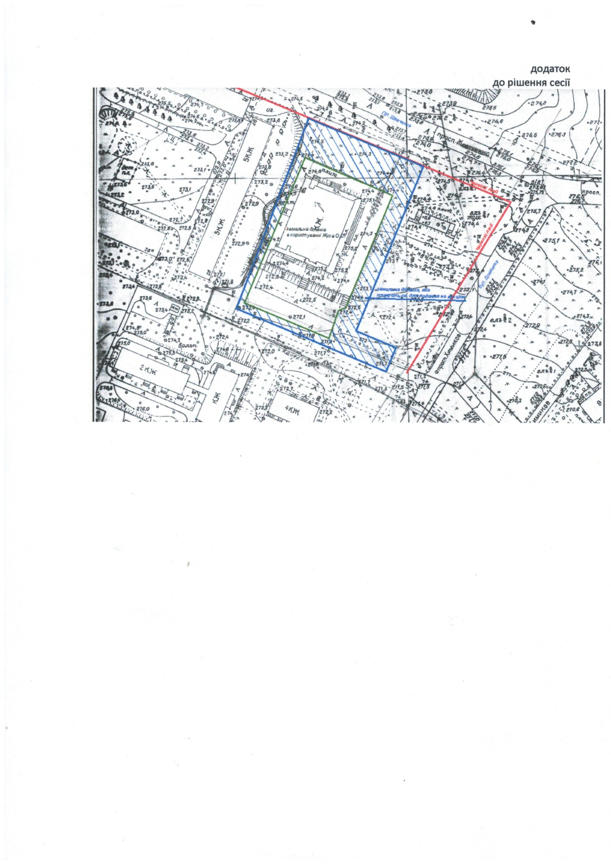

**ПРОЕКТ 425**

Про внесення змін до показників

міського бюджету на 2017 р.

У зв’язку з необхідністю внесення змін до показників міського бюджету на 2017 р. враховуючи рішення виконавчого комітету Новороздільської міської ради від 08.11.2017 р. № ___ «Про погодження змін до показників міського бюджету на 2017 р.», протокол засідання постійної комісії з питань планування бюджету, фінансів та регуляторної політики від 09.11.2017 р. № відповідно до ст. 78 Бюджетного Кодексу України п.23 ч.1 ст. 26 Закону України «Про місцеве самоврядування в Україні» ___ сесія VII демократичного скликання Новороздільської міської ради

**В И Р І Ш И Л А**:

1. Внести наступні зміни до рішення сесії Новороздільської міської ради від 24.12.2016 р. № 247 «Про міський бюджет на 2017 р.»:

у п.1

1.1. Збільшити загальний обсяг доходів міського бюджету на 2017 рік в сумі 1866600,00 грн., в тому числі по загальному фонду 1500000,00грн. та по спеціальному фонду 366600,00 грн., з них бюджет розвитку 366600,00 грн. ( додаток 1 до даного рішення ).

у п. 2

1.2. Збільшити загальний обсяг видатків міського бюджету на 2017 р. на суму 1866600,00 грн . в тому числі видатків по загальному фонду 1500000,00 грн., по спеціальному фонду 366600,00 грн., з них бюджет розвитку 366600,00 грн.

1.3. Внести відповідні зміни до показників міського бюджету на 2017 рік за

програмною класифікацією видатків (додаток 2 до даного рішення).

1. У пункті 4 внести зміни до розподілу видатків бюджету розвитку, збільшивши їх обсяг на 366600,00 грн. (додаток 3 до даного рішення).
2. У пункті 7 зменшивши обсяг видатків міського бюджету на реалізацію регіональних галузевих програм на 23900,00 грн.. (додаток 4 до даного рішення).
3. Фінансовому управлінню міської ради (начальник Ричагівський І.І.) внести зміни до розпису міського бюджету на 2017 рік.
4. Контроль за виконанням даного рішення покласти на постійну комісію з питань планування, бюджету, фінансів та регуляторної політики (голова Волчанський В.М.).

МІСЬКИЙ ГОЛОВА А.Р. МЕЛЕШКО

**ПРОЕКТ 426**

Про затвердження розпоряджень

міського голови

Відповідно до рішення сесії Новороздільської міської ради від 20.01.2017 р. № 255 «Про делегування повноважень міському голові вносити зміни по доходах і видатках міського бюджету» п. 23 ст.26 ч.1 Закону України «Про місцеве самоврядування в Україні» ___сесія VII демократичного скликання Новороздільської міської ради.

В И Р І Ш И Л А:

1. Затвердити розпорядження міського голови «Про внесення змін до показників міського бюджету на 2017 рік » від 24.11.2017 р. № 254, від26.10.2017 р №264.

МІСЬКИЙ ГОЛОВА А.Р. МЕЛЕШКО